**今日动态**

**2024/12/6 星期五**

****

**入园情况：**今天来了29位小朋友，8位小朋友请假，最近换季，感冒咳嗽的小朋友较多，希望生病的小朋友身体快快好，来上学哦。

**黄钰洁、张佳妮、韩文雅、王翊行、李雨萱、陈悦、郁明泽、杨景言、钱欣悦、袁明楷、陈宇航、赵天羽、蔡晗熙、朱明曦、臧宇朋、冯钰源、李沐荞、郑丽莎、金芳伊、李金瑶、于锦楠、孙艺菲、万晞文、李一阳、高茗昀、张琳晞、王思宸、孙贝牙、张睿宸**能按照来园时间签到。

**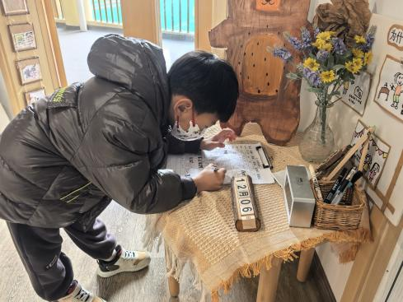**

****

**02区域游戏**

|  |  |
| --- | --- |
| IMG_20241206_082326 | IMG_20241206_082335 |
| 科探区：  于锦楠和冯钰源在组装电路。 | 益智区：  金芳伊和王翊行在拼俄罗斯方块。 |
| IMG_20241206_082351 | IMG_20241206_082441 |
| 益智区：  郑丽莎在玩马赛克拼图的游戏。 | 图书区：陈悦和万晞文正在认真地阅读绘本。 |

**mmexport1590938236088mmexport159093823608803集体活动——科学：动物尾巴的秘密**

**主题资源分析：**

这是一节知识性的科学活动。动物世界是神秘莫测的，动物们小小的尾巴里就藏着许多秘密，如：老虎的尾巴是有力的武器；马的尾巴有平衡的作用；松鼠的尾巴有减慢速度和取暖的作用等，这些秘密都是孩子们喜欢去探索的资源。本次活动主要利用幼儿原有的经验，从动物尾巴的形状和作用来展开活动，引导幼儿进行分组讨论，集体交流、记录，让幼儿在互动交流中不断扩展经验。

**幼儿发展分析：**

动物是孩子的最爱，他们喜欢探索关于动物的各种秘密。通过多种渠道，孩子们已经获得了一些关于动物尾巴秘密的知识、经验，但是还不够全面。大班的孩子已经能够把自己收集的信息和同伴分享，但是分类的能力有待加强。

喜欢探索动物尾巴的秘密，了解动物尾巴的形状和用处，乐意与同伴一起讨论，学会互动交流与分类：**黄钰洁、张佳妮、韩文雅、王翊行、李雨萱、陈悦、郁明泽、杨景言、钱欣悦、袁明楷、陈宇航、赵天羽、蔡晗熙、朱明曦、臧宇朋、冯钰源、李沐荞、郑丽莎、金芳伊、李金瑶、于锦楠、孙艺菲、万晞文、李一阳、高茗昀、张琳晞、王思宸、孙贝牙、张睿宸**

**mmexport1590938236088mmexport1590938236088**

**04生活活动**

1.一日三点及水果：

早点：牛奶、沙琪玛；

午餐：金银米饭、茭白红烧肉、莴苣胡萝卜丝炒虾糕、西湖牛肉羹；

午点：五谷丰登；

水果：香蕉、火龙果。

午餐情况：今天大部分孩子均能够全部吃完！

2.午睡情况：所有孩子都能够在12:40前全部入睡。

**mmexport1590938236088mmexport1590938236088**

**05家园共育**

1. 秋季降温，感冒咳嗽的小朋友比较多，请生病的小朋友在家休息，好透了再来学校，避免交叉感染。